Köln, 17. März 2020
Hommel GmbH
Donatusstraße 24
50767 Köln
Deutschland

Kontakt
Sibylle Ebert
Telefon: 0221 5989-147
sebert@hommel-gruppe.de

Andreas Dziura
Telefon: 0221 5989-191
adziura@hommel-gruppe.de

www.hommel-gruppe.de

Nachschliff von Wälzschälrädern
Die Hommel Schleifmanufaktur® bietet ab sofort den Nachschliff von Wälzschälrädern inkl. anschließender Beschichtung in unschlagbarer Qualität an.

Das Wälzschälen (auch Scudding® oder Power Skiving® genannt) hat sich bereits in vielen Unternehmen als optimale Alternative zu Technologien, wie dem Wälzstoßen oder dem Wälzfräsen etabliert. Zu den Vorteilen zählen unter anderem die Verkürzung von Fertigungszeiten, die Erhöhung des Zerspanvolumens oder die Fertigung von Innen- und Außenverzahnungen in einer Aufspannung. Moderne CNC-Technik ermöglicht die Ausschöpfung des Potentials dieser hochkomplexen Technologie, deren Grundstein bereits 1910 gelegt wurde. Beim Wälzschälen werden spezielle Werkzeuge eingesetzt, welche mit einer hohen Standzeit punkten müssen.
Da die Erstellung von Verzahnungen durch das Wälzschälen zunehmend an Bedeutung gewinnt und die Herstellung von neuen Werkzeugen oftmals mit hohen Werkzeugkosten in Verbindung steht, hat sich die Hommel Schleifmanufaktur® als Werkzeugaufbereiter diesem Thema angenommen und bietet ab sofort den Nachschliff sowie das Beschichten von Wälzschälrädern in hervorragender Qualität an.
Von modernster Software unterstützt werden die Werkzeuge an CNC-Werkzeugschleifmaschinen von langjährig erfahrenen Mitarbeitern nachgeschliffen. Für die optimale Standzeit der Wälzschälräder werden diese anschließend mit einer Balinit Alcrona-Pro®-Beschichtung versehen. Damit bleiben die Wälzschälräder auch bei starker Belastung im Zerspanungsprozess standhaft und zuverlässig. Dank der Hommel Schleifmanufaktur® können so zukünftig hohe Werkzeugkosten eingespart und gleichzeitig eine hohe Produktivität erreicht werden.

Nähere Informationen finden Sie auch unter:
www.hommel-gruppe.de

211 Wörter, 1.737 Zeichen

Boilerplate Hommel Gruppe:
Die Hommel Gruppe, mit Hauptsitz in Köln, wurde im Jahr 1876 gegründet und zählt heute zu den führenden, herstellerunabhängigen Beratungs-, Vertriebs- und Servicegesellschaften für Werkzeug- und Kreuzschleifmaschinen in Deutschland. Mit technologischem Know-how und der Erfahrung von rund 200 Mitarbeitern übernimmt die Hommel Gruppe den Neumaschinenvertrieb für die Hersteller Nakamura-Tome, Sunnen, Quaser, Chevalier und Caruso. Maßgeschneiderte vollumfassende Dienstleistungen rund um die CNC-Werkzeugmaschine, hochwertige Gebrauchtmaschinen, komplexe Fertigungssysteme und Automationslösungen sowie ein Präzisionswerkzeugservice und der Sonderwerkzeugbau runden das Portfolio ab. Aktuell betreut die Hommel Gruppe mehr als 15.000 Maschinen mit passgenauen und profitablen Lösungen für die wirtschaftliche Zerspanung.

Bilder zur Presseinformation:

Bild 1 | 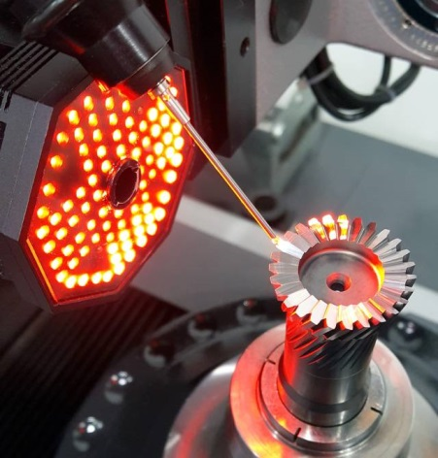 | Die Hommel Schleifmanufaktur® bietet ab sofort den Nachschliff sowie das Beschichten von verschlissenen Wälzschälrädern in hervorragender Qualität an.  Bild: Hommel Gruppe

Sie wünschen weitere Fotos für eine Veröffentlichung? Dann sprechen Sie
uns gerne an und wir übersenden Ihnen weiteres Bildmaterial.

Ansprechpartner: Andreas Dziura, Telefon: 0221 5989-191, adziura@hommel-gruppe.de

Darüber hinaus finden Sie unsere Presseinformationen und Fotos unter www.hommel-gruppe.de/presseportal/geschuetztes-presseportal/
(Zugang nur mit Registrierung möglich)

